智成一派 独数一帜

广州思迈特软件有限公司2020届校园招聘简章

公司简介：
广州思迈特软件有限公司（简称思迈特软件）成立于 2011 年11月14日，致力于为企业客户提供一站式商业智能解决方案——“更聪明的大数据分析软件，快速挖掘企业数据价值”！公司核心产品“思迈特商业智能与大数据分析软件”（简称：Smartbi）是企业级商业智能和大数据分析平台，经过多年的持续发展，整合了各行业的数据分析和决策支持的功能需求。Smartbi满足最终用户在企业级报表、数据可视化分析、自助分析平台、数据挖掘建模、AI智能分析等大数据分析需求。
思迈特总软件部位于广州市天河软件园，在北京、上海、深圳、武汉、西安、成都、厦门、济南等地设有分支机构。目前，思迈特员工350人+，90%的员工来自国内重点大学。
2018年，在商业伙伴咨询机构推出的每年一度的大型调查评选活动中，思迈特软件入选“2018中国IT生态新生力量100榜单”。该榜单的评选标准是：专注于新兴业务领域，成长速度快，技术、应用和业务模式具有创新性，已经或者有望成为该领域的独角兽企业。

公司荣誉：
2014年：获得“2014年度中国最具影响力品牌奖”。
2015年10月：被国家认定为“高新技术企业”。
2016年11月：Smartbi荣获“2016年移动互联网行业最具特色奖”、“2016中国智慧城市大数据创新应用奖”。
2017年3月：思迈特荣获“2016年度广州软件优秀企业”称号。
2018年8月： Smartbi荣获“2018中国软件行业商业智能领域值得信赖产品”称号；12月：凭借创新的技术、良好的应用情况、客户的高认可度，荣获“2018年度广东省十大名牌软件”称号。
2019年1月：思迈特入选“2018年度中国大数据优秀解决方案TOP50榜单”；2019年4月：荣获“2019爱分析-中国数据智能创新企业50强”。

加入思迈特您将获得：
- 员工发展：我们提供系统培训方案、大牛导航、专业导师1V1直接指导；
我们提供和最牛X客户面对面的机会，跟随行业快速发展；
我们提供没有天花板的舞台，快速成长为项目独立负责人；
- 薪资增长：我们提供具备行业竞争力的薪资，灵活弹性的调薪制度；
- 福利保障：我们不仅提供常规五险一金，还提供商业保险、年度体检多重保障健康第一；
我们提供丰富员工活动，不定期球赛、户外旅游等+团建费工作之余玩得精彩；
我们提供法定节假日，弹性工作时间，扁平化管理方式，80、90一起嗨；
我们提供节日礼品，免费零食，各类补贴，广州户口~~~~
强大的后勤团队保障无后顾之忧；

招聘岗位与要求（可选工作地点：广州/北京/上海/武汉）
这部分内容见EXCEL表，根据情况进行选填；
备注：以上薪资不含年终奖；

面试流程：网申/内推—简历筛选—线上测评—笔试—面试—发放Offer—签订三方
- 网申：请登陆网申系统：
简历投递邮箱：hrzp@smartbi.com.cn
网申截止时间：10月底
网申默认只可选择一个意向岗位；校招期间接受内推，内推候选人可无筛选直接笔试或面试；
- 简历筛选：每封简历2天内有回复；
- 笔试：技术类岗位均有笔试；所在城市如有宣讲会，宣讲会后进行现场笔试，一周内安排面试；
- 电话/视频/现场面试：面试形式不限，如需广州总部面试提供往返车票和住宿；
- Offer发放：面试后3个工作日即可发放正式Offer，签订三方协议。

联系方式：
公司网址：www.smartbi.com.cn
联系地址：广州市天河区高普路136号华天时代大厦三楼
联系人：权小姐 杨先生
公司邮箱：hrzp@smartbi.com.cn
联系电话：020-66355522-248
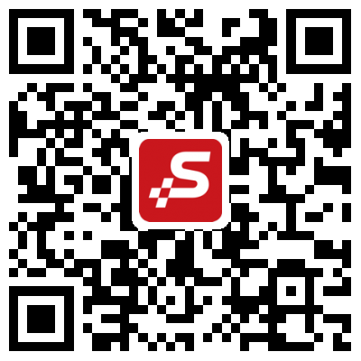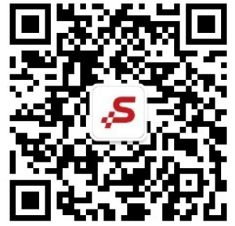
公司公众号 招聘公众号

